9.27今日动态
一、来园情况
早上小朋友们来园后，能尝试在签到板上学号签到是：陆钦瀚、谢意增、高翊桐、仇思诺、李雨佳、黄馨宁、刘然诺、高依诺、罗恩哲、曹李安、吴律、韩凯风、王启轩、赵诺一、万佳妮、许米诺、蔡书歆、杜妍汐、周佳毅、吕秦川、李依恬、楚慕凡。
二、律动《宝贝宝贝》
本次活动是一节律动活动，在活动中主要引导幼儿通过音乐律动，能更好地感知和理解音乐的节奏、速度、音高等基本元素，提高音乐欣赏能力。
活动中，能跟随音乐做一做动作的小朋友有：李依恬、仇思诺、曹李安、吕秦川、赵诺一、高翊桐、罗恩哲、周佳毅、蔡书歆、杜妍汐、刘然诺、谢意增。
能喜欢律动，并且能尝试创编动作的小朋友有：许米诺、楚慕凡、吴律、高依诺、黄馨宁、韩凯风、陆钦瀚、李雨佳、万佳妮、王启轩。
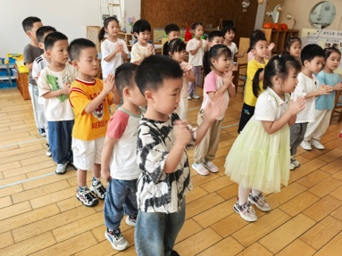 | 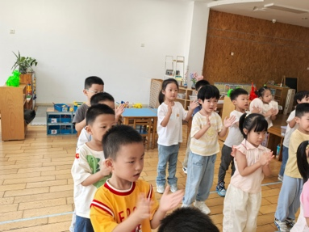 | 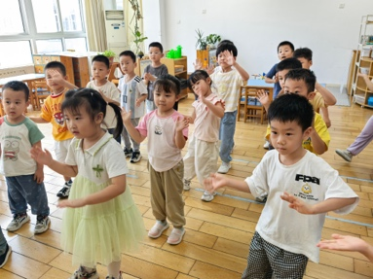
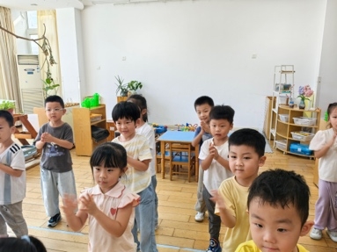 | 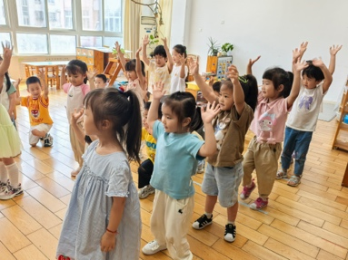 | 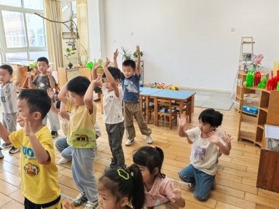
三、区域游戏
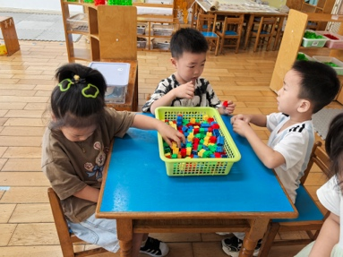 | 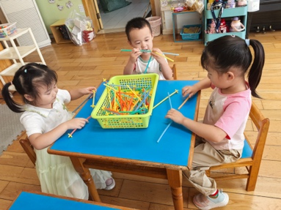 | 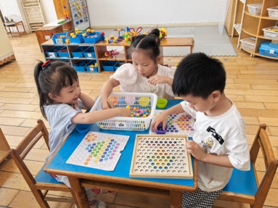 | 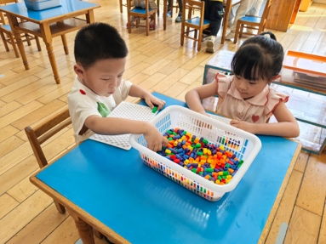
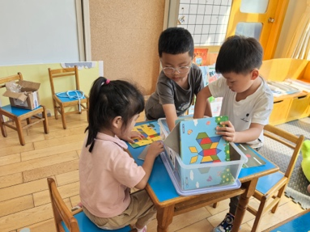 | 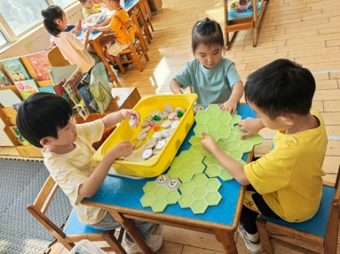 | 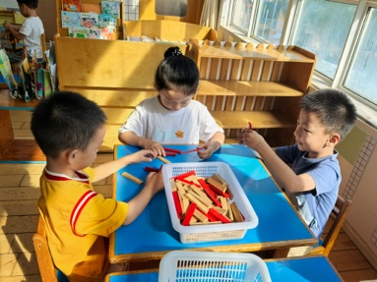 | 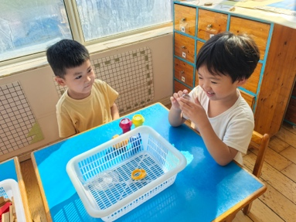

四、请您关注
1.关注孩子体征，如遇到身体不适，及时告知班级老师。
2.早晚温差大，带一件外套来回路上穿。

